a發現無法送出

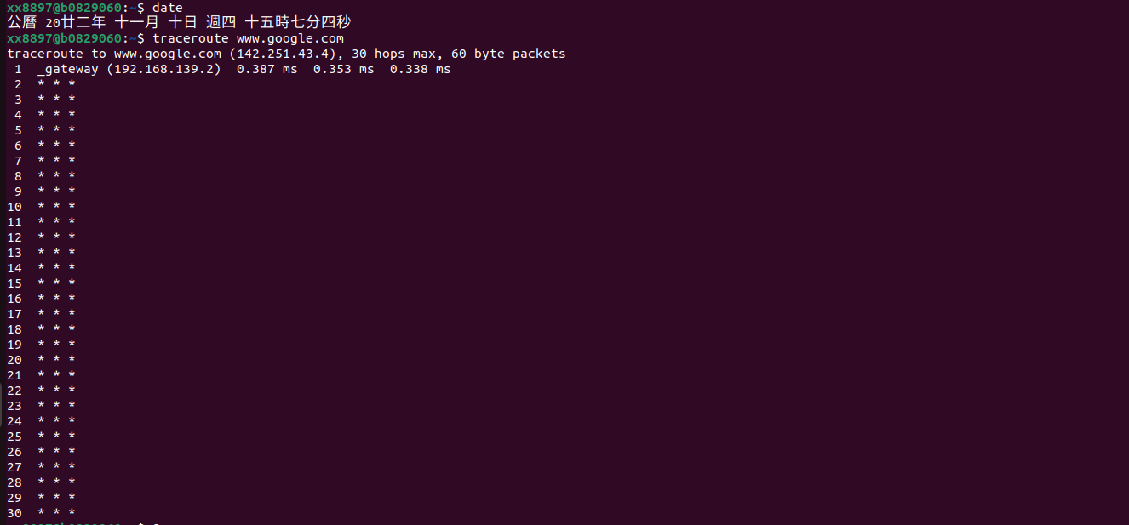

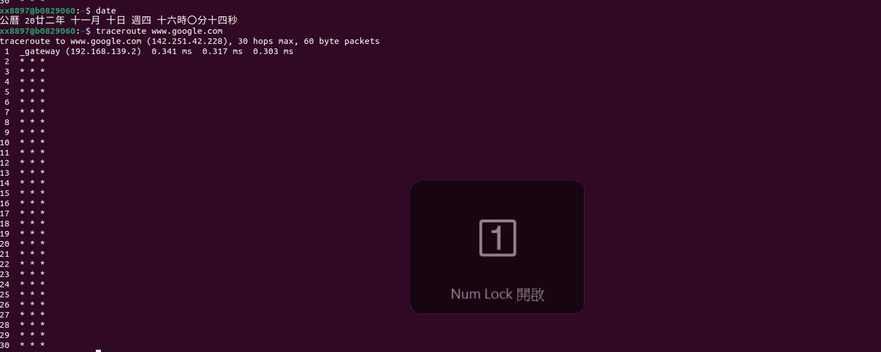

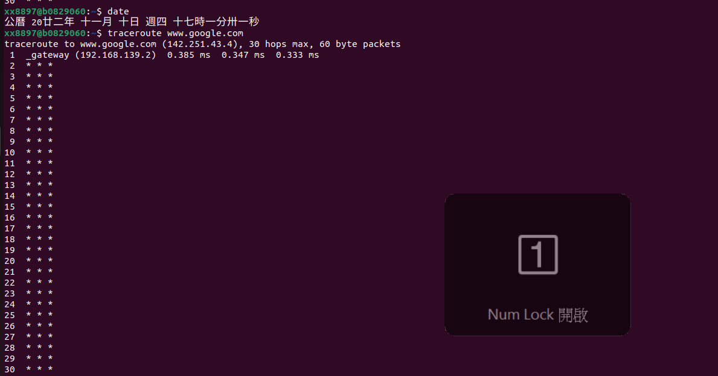

把虛擬機網路改成橋接

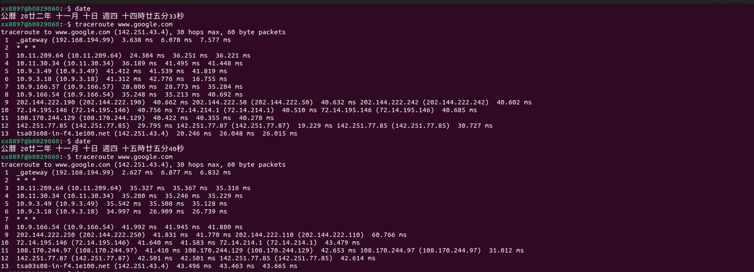

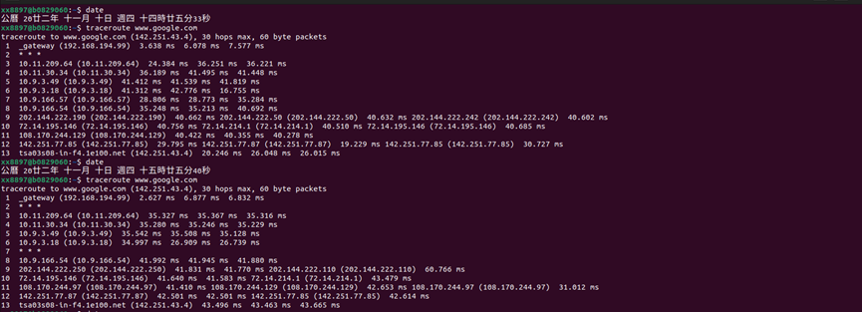

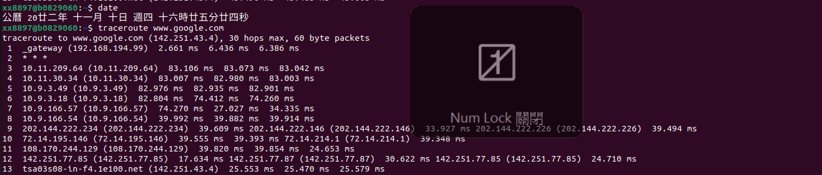

b

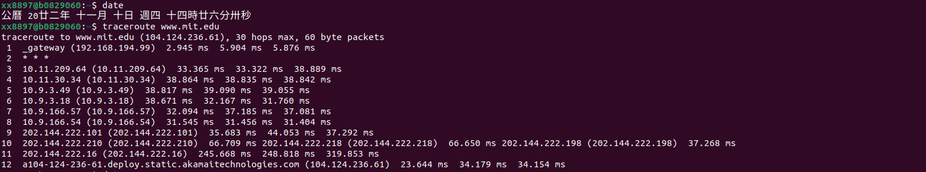

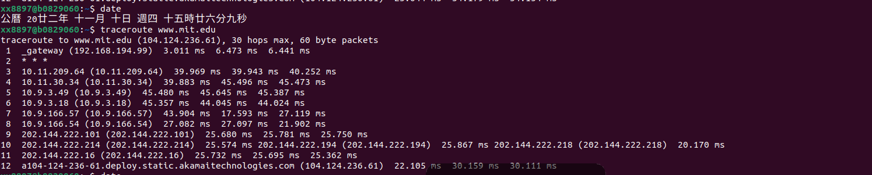

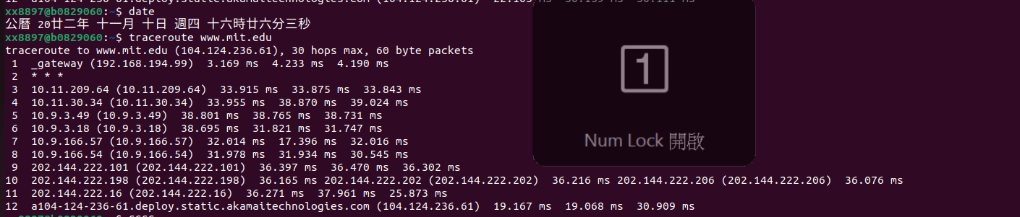

c

虛擬機首先發出 TTL=1 的數據包，第一個路由器將 TTL 減1得0後就不再繼續轉發此數據包，而是返回一個 ICMP 逾時報文，虛擬機從逾時報文中即可提取出數據包所經過的第一個閘道器位址。然後又發出一個 TTL=2 的 ICMP 數據包，可獲得第二個閘道器位址，依次遞增 TTL 便獲取了沿途所有閘道器位址。

需要注意的是，並不是所有閘道器都會如實返回 ICMP 超時報文。出於安全性考慮，大多數防火墻以及啓用了防火墻功能的路由器預設組態為不返回各種 ICMP 報文，其餘路由器或交換機也可被管理員主動修改組態變為不返回 ICMP 報文。因此 Traceroute 程式不一定能拿全所有的沿途閘道器位址。所以，當某個 TTL 值的數據包得不到響應時，並不能停止這一追蹤過程，程式仍然會把 TTL 遞增而發出下一個數據包。一直達到預設或用參數指定的追蹤限制（maximum_hops）才結束追蹤。

一開始只出現***表示虛擬機被主機的防火牆擋住了，就是上述的原因

///參考維基百科與https://www.cnblogs.com/lhx9527/p/11954763.html

d

每次跑的路徑不一樣，有可能是作為其中繼站的router關閉了